Общество с ограниченной ответственностью
«Финсервис»
Член СРО НП « Аудиторская Палата России», регистрационный номер 10201001117 ИНН3728026218 КПП370201001 Адрес: 153034 г. Иваново ул. Смирнова, д.87 к.43 Тел/факс 47-17-60, моб. 46-30-30

Аудиторское Заключение по бухгалтерской (финансовой) отчетности муниципального унитарного предприятия «Ивановская городская теплосбытовая компания» за 2009 год

Иваново 2010

Сведения об аудиторской организации:

Наименование организации: Общество с ограниченной ответственностью «ФИНСЕРВИС» создано в 1996г.

Юридический адрес: 153034, г. Иваново, ул. Смирнова, д.87 к.43 ИНН 3728026218 КППЗ70201001 ОГРН 1023700532228
Р/счет 40702810817020180386 в Ивановском ОСБ №8639 г. Иваново
К/счет 30101810000000000608 БИК 042406608
Сведения о регистрации:
Свидетельство о государственной регистрации № 5253 серия 364 от 04 июля 1996 года. Свидетельство о внесении в Единый государственный реестр юридических лиц серия 37 №000168877 от 29 августа 2002г.
Сведения о членстве в общественных организациях: ООО «ФИНСЕРВИС» является членом СРО НП «Аудиторская Палата России», регистрационный номер 10201001117.

Аудит осуществляли:
Аудитор - Фокина Е.И. квалификационный аттестат аудитора № 015216 от 25.07.1996г.. продлен ЦАЛАК Министерства финансов РФ на неограниченный срок;

Аудитор - Бурсикова Н.А. (квалификационный аттестат № 040110 от 28.11.2001г. без ограничения срока действия);

Аудитор - Голубева Т.Л., квалификационный аттестат аудитора № 044730 от 25.04.2002г.. выдан ЦАЛАК Министерства финансов РФ без ограничения срока действия.

Проверяемый экономический субъект

Наименование: Муниципальное унитарное предприятие «Ивановская городская теплосбытовая компания».
Сокращенное наименование: МУП «Ивановская городская теплосбытовая компания»

Местонахождение организации: 153021 г. Иваново ул. Рабфаковская, д.2А

Руководитель организации: Куприна Наталия Юрьевна

Лицо, ответственное за подготовку бухгалтерской отчетности: Стожкова Людмила Николаевна

ИНН 3702532481 КПП 370201001
ОГРН 1073702033294
ОКПО 99361105
ОКАТО 24401370000
ОКОГУ 49007
ОКВЭД 40.30.2
ОКОПФ 42
ОКФС 14

Свидетельство о государственной регистрации юридического лица: Серия 37 №001172030 от 01.08.2007г.
Уставный фонд согласно Уставу: 22 302 897 рублей.
Основной целью деятельности Общества является получение прибыли.
Основные виды деятельности согласно Уставу:
- транспорт и сбыт (купля-продажа) тепловой энергии;
- передача пара и горячей воды (тепловой энергии);
- распределение пара и горячей воды (тепловой энергии):
а) распределение тепловой энергии по тепловым сетям среди потребителей:
б) деятельность по оперативно-диспетчерскому управлению технологическими
процессами в тепловых сетях.
- деятельность по обеспечению работоспособности тепловых сетей;
- деятельность агентов по оптовой торговле тепловой энергией (без ее производства, передачи и распределения);
- энергоаудит;
-эксплуатация, обслуживание, демонтаж, проверка, монтаж, ремонт теплопотребляющих установок и оборудования, узлов учета тепловой энергии.

Предприятие вправе заниматься видами деятельности, указанными в уставе, а также не запрещенными законодательством и не противоречащими предмету и целям деятельности Предприятия.
Мы проводили аудит прилагаемой бухгалтерской (финансовой) отчетности муниципального унитарного предприятия «Ивановская городская теплосбытовая компания» за период с 01.01.2009г. по 31.12.2009 г.
Бухгалтерская отчетность муниципального унитарного предприятия «Ивановская городская теплосбытовая компания» состоит из:
Бухгалтерского баланса;
Отчета о прибылях и убытках;
Отчета об изменениях капитала;
Отчета о движении денежных средств;
Приложения к бухгалтерскому балансу (форма №5):
Пояснительной записки.

Ответственность за ведение бухгалтерского учета, подготовку и представление бухгалтерской (финансовой) отчетности несет исполнительный орган муниципального унитарного предприятия «Ивановская городская теплосбытовая компания». Наша обязанность заключается в том, чтобы выразить мнение о достоверности во всех существенных отношениях данной отчетности и соответствии порядка ведения бухгалтерского учета законодательству Российской Федерации на основе проведенного аудита.
Мы провели аудит в соответствии с:
Федеральным законом об аудиторской деятельности от 30.12.2008г. №307-Ф3: Федеральными правилами (стандартами) аудиторской деятельности, утвержденными Постановлением Правительства Российской Федераци и от 23.09.2002г. №696; Нормативными актами Минфина РФ; Правилами (стандартами) ООО «Финсервис». Аудит планировался и проводился таким образом, чтобы получить разумную
уверенность в том, что бухгалтерская (финансовая) отчетность не содержит существенных
искажений.
Аудит проводился на выборочной основе и включал в себя:
изучение на основе тестирования доказательств, подтверждающих числовые показатели в бухгалтерской (финансовой) отчетности и раскрытие в ней информации о финансово-хозяйственной деятельности аудируемого лица; оценку соблюдения принципов и правил бухгалтерского учета, применяемых при подготовке бухгалтерской (финансовой) отчетности;
рассмотрение основных оценочных значений, полученных руководством аудируемого лица.

Мы полагаем, что проведенный аудит представляет достаточные основания для выражения нашего мнения о достоверности во всех существенных отношениях бухгалтерской (финансовой) отчетности и соответствии порядка ведения бухгалтерского учета законодательству Российской Федерации.

Аудиторская проверка завершена 30 марта 2010г.
По нашему мнению, бухгалтерская (финансовая) отчетность муниципального унитарного предприятия «Ивановская городская теплосбытовая компания», составленная в соответствии с требованиями законодательства Российской Федерации в части подготовки бухгалтерской (финансовой) отчетности (Федеральный Закон «О бухгалтерском учете» от 21 ноября 1996г. №129-ФЗ, Положение по ведению бухгалтерского учета и бухгалтерской отчетности в Российской Федерации, утвержденное приказом Минфина РФ от 29.07.1998г. №34н, и Положение по бухгалтерскому учету «Бухгалтерская отчетность организации» (ПБУ 4/99), утвержденное приказом Минфина РФ от 06.07.1^{с}>99г. №43н), отражает достоверно во всех существенных отношениях финансовое положение на 31 декабря 2009г. и результаты его финансово-хозяйственной деятельности за период с 01 января 2009г. по 31 декабря 2009г. включительно.

30 марта 2010г.

Аудиторское Заключение составлено в 3-х экземплярах:
2 экземпляра для МУП «Ивановская городская теплосбытовая компания»;
1 экземпляр для ООО «Финсервис».

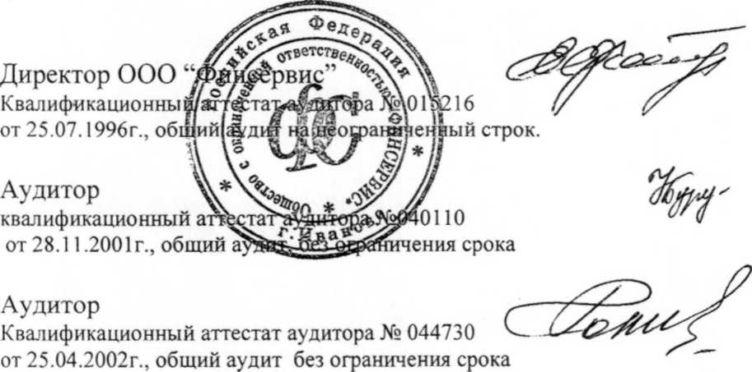

Е.И. Фокина

НА. Бурсикова

Т.Л. Голубева

